出处：

<https://www.cnblogs.com/yufeihlf/p/5949984.html>

今天总结下Robot Framework最基本的用法，一来呢，希望自己以后看到这篇总结，很快能回忆起如何使用Robot Framework。二来呢，以初学者的姿态总结Robot Framework，希望帮助到刚入门，却无从下手的新手们，毕竟网上很多资料可能是一些大神整理的，跳跃性很大。

**目录**

[一，环境的搭建](https://www.cnblogs.com/yufeihlf/p/5949984.html#test1)

[二，最基本流程](https://www.cnblogs.com/yufeihlf/p/5949984.html#test2)

[三，Ride各个面板说明](https://www.cnblogs.com/yufeihlf/p/5949984.html#test3)

[四，Robotframework库的介绍](https://www.cnblogs.com/yufeihlf/p/5949984.html#test4)

[五，用例编写及执行](https://www.cnblogs.com/yufeihlf/p/5949984.html#test5)

**一，环境的搭建**

[点击返回目录](https://www.cnblogs.com/yufeihlf/p/5949984.html#test0)

关于robotframework环境搭建请参考笔者的另外一篇博文：[Robot Framework的环境搭建](http://www.cnblogs.com/yufeihlf/p/5945102.html)

**二，最基本流程**

[点击返回目录](https://www.cnblogs.com/yufeihlf/p/5949984.html#test0)

2.1创建项目New Project

File->New Project

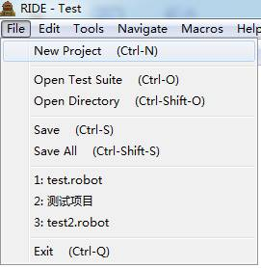

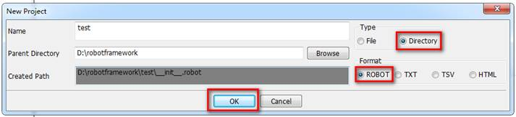

注：选择directory原因是，在directory的项目下可以创建测试套件，如果是tpye为file，则只能创建测试用例，这不利于用例的管理。

2.2创建测试套件New Suite

右键项目Test，点击New Suite。

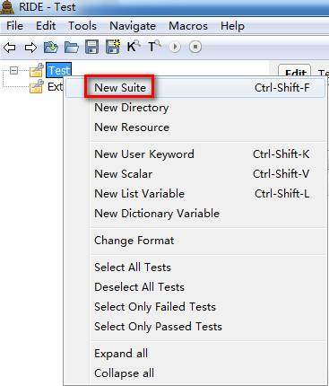

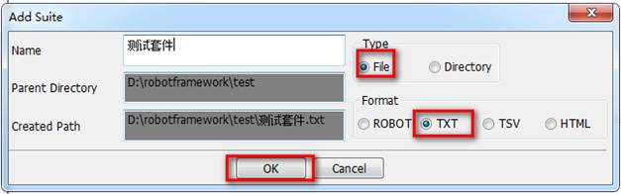

注：选择file原因是，在file的测试套件下可以创建测试用例，如果是tpye为directory，还得重新再继续建file的测试套件，才能创建测试用例，因为测试用例只能在file类型下创建。

2.3创建测试用例New Test Case

右键测试套件，点击New Test Case。

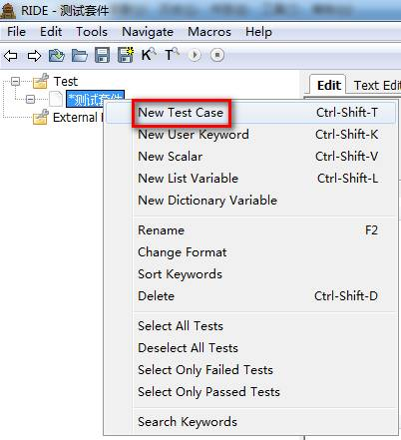

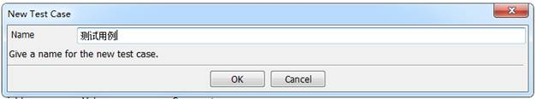

最终页面显示

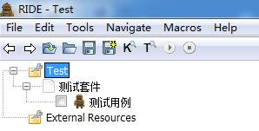

**三，Ride各个面板说明**

[点击返回目录](https://www.cnblogs.com/yufeihlf/p/5949984.html#test0)

3.1测试套件工作区说明

3.1.1测试套件Edit区

大体分成4个部分。

(1)加载外部文件

Library：加载测试库，主要是[PYTHON目录]\Lib\site-packages里的测试库。具体操作可查看博文下方的“[4.2第三方库](https://www.cnblogs.com/yufeihlf/p/5949984.html#test42)”。

Resource：加载资源，主要是你工程相关的资源文件。具体操作可查看博文下方的“[5.2.5导入Resource](https://www.cnblogs.com/yufeihlf/p/5949984.html#test525)”。

Variables：加载变量文件，不怎么用，可暂时忽略。

(2)定义内部变量

Add Scalar：定义变量。

Add List：定义列表型变量。

Add Dict：

(3)元数据定义

Add Metadata：定义元数据。

(4)settings

一般settings是隐藏的，点击settings按钮，则会显示。

Documentation：文档，每一项都有。可以给当前的对象加入文档说明。

Suite Setup指的是测试套件启动的时候就执行某个关键字。(例：我在Suite Setup设置了Sleep | 5sec，表示等待5秒，要注意关键字的参数要使用 | 分隔)

Suite Teardown指的是测试套件结束的时候就执行某个关键字。

Test Setup指的就是案例启动的时候执行某个关键字。

Test Teardown指的就是案例结束的时候执行某个关键字。

Test Template：测试模版，这是可以指定某个关键字为这个测试套件下所有TestCase的模版，这样所有的TestCase就只需要设置这个关键字的传入参数即可。

Test Timeout：设置每一个测试案例的超时时间，只要超过这个时间就会失败，并停止案例运行。这是防止某些情况导致案例一直卡住不动，也不停止也不失败。

Force Tags：在文件型Suite这里还可以继续给子元素增加Force Tags，但是他不能删除父元素设置的tags。

Default Tags：默认标记，其实和Force Tags没啥区别的。

Arguments：传入参数。

Return Value：返回值。

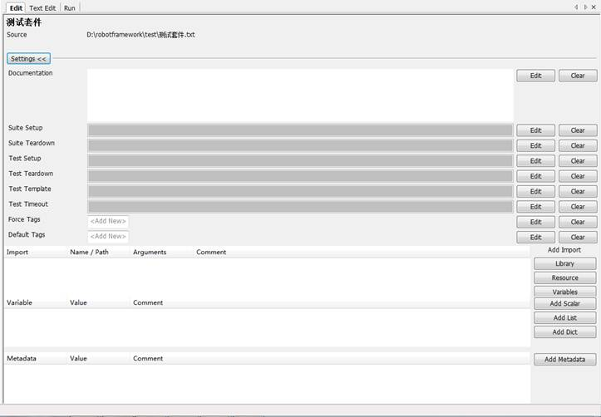

3.1.2测试套件Text Edit区

测试套件测试用例文本信息。

3.1.3测试套件Run区

Execution Profile：选择运行方式，里面有pybot、jybot和custom script。默认pybot即可。

Start：运行案例。若该测试套件下的测试用例前无勾选，则默认执行该测试套件下所有的用例。若测试用例勾选，则执行该测试陶见下勾选的用例。

Stop：停止案例。

Report和Log: 报告和日志，要运行之后才能点击。他们的区别，报告更多是结果上的展示，日志更多是过程的记录，更多使用的还是日志。

Autosave: 自动保存，如果不勾选，在修改了案例之后如果没有保存的话，运行案例时会提示是否保存。勾选则在运行时自动保存了。

Arguments: pybot的参数（或者jybot等）。完整版的参数可以在doc命令行输入pybot.bat --help

Only Run Tests with these Tags: 只运行这些标记的测试案例。在case的setting里可以添加tag。

Skip Tests with these Tags: 跳过这些标记的测试案例。在case的setting里可以添加tag。

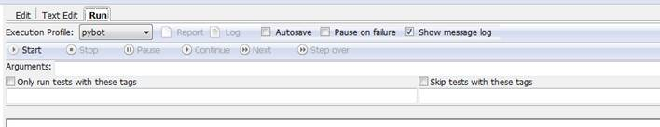

3.2测试用例工作区说明

3.2.1测试用例Edit区

(1)settings

Documentation：文档，每一项都有。可以给当前的对象加入文档说明。

Setup指的就是案例启动的时候执行某个关键字。

Teardown指的就是案例结束的时候执行某个关键字。

**Tags：标记某个测试用例。在Run区中Only Run Tests with these Tags和Skip Tests with these Tags，会通过这个标志位来识别是否运行或跳过用例。**

Timeout：设置每一个测试案例的超时时间，只要超过这个时间就会失败，并停止案例运行。这是防止某些情况导致案例一直卡住不动，也不停止也不失败。

Template：测试模版，这是可以指定某个关键字为这个测试套件下所有TestCase的模版，这样所有的TestCase就只需要设置这个关键字的传入参数即可。

(2)表格区

最重要的部分，编写测试用例。

第一列一般写的是关键词，关键词的来源包括BuiltIn库，第三方导入库，自己编写的导入库。详见博文下方关于库的说明：[四，Robotframework库的介绍](https://www.cnblogs.com/yufeihlf/p/5949984.html" \l "test4)。

**使用技巧：**

**通过ctrl+alt+space可以自动带出相关关键字。以及相关用法，里边有对入参的说明。**

**Ctrl+鼠标悬浮（即鼠标在某个关键字上），可以直接显示关键字的相关用法。**

第二三四五列，一般是入参，红色的表示必填的入参。浅灰色表示选填的入参。深灰色表示无需填写。

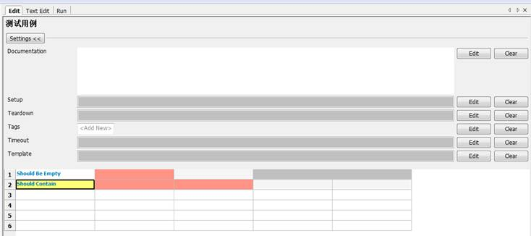

输入sho再同时按住ctrl+alt+space键，则可以自动带出相关关键字，以及选中关键字的用法。

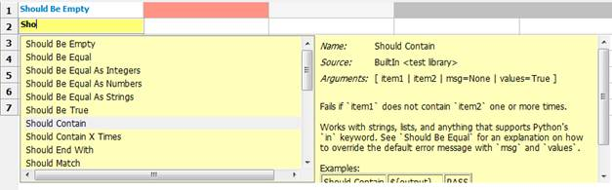

对于已输入的关键字，忘了其用法，可以点击输入框再同时按住ctrl+alt+space键，即可查看该关键字的用法。

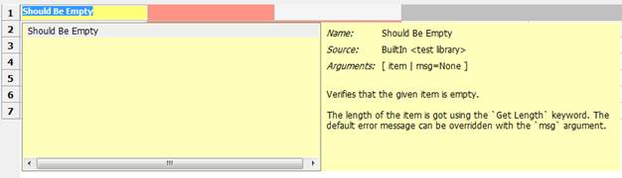

3.2.2测试用例Text Edit区

同测试套件。

3.2.3测试用例Run区

同测试套件。

**四，Robotframework库的介绍**

[点击返回目录](https://www.cnblogs.com/yufeihlf/p/5949984.html#test0)

4.1BuiltIn内建库

首先先介绍下robotframework的库，通过点击F5快捷键。目前只有内建的库BuiltIn，关于内建的库BuiltIn的关键字说明请查看另外一篇博文:[学习Robot Framework必须掌握的库—-BuiltIn库](http://www.cnblogs.com/yufeihlf/p/5946332.html)。

注：其实关键字就是方法名函数名而已。

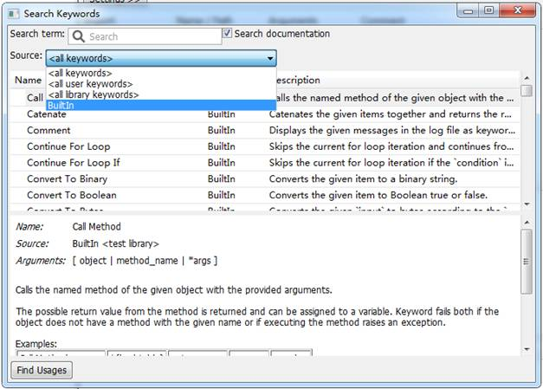

4.2第三方库

只有内建的库往往还不能满足需求，还可以导入第三方库，如操作页面的Selenium2Library。

第三方库，主要是**[PYTHON目录]\Lib\site-packages**里的库，一般安装的库会在此目录下。Selenium2Library库的安装也可以详看笔者的另外一篇博文:[Robot Framework的环境搭建](http://www.cnblogs.com/yufeihlf/p/5945102.html)。博文中有说明Selenium2Library库的安装。

在测试套件下的工作区的右方，点击Library，在弹出框的name栏输入“Selenium2Library”，点击OK即可。

当工作区的Library那一行黑色显示，说明导入成功（如果显示红色说明导入不成功，可自行百度解决）。

点击F5快捷键查看，可查看多了一个Selenium2Library的库。

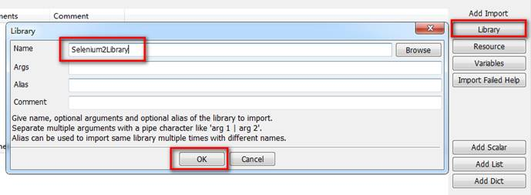

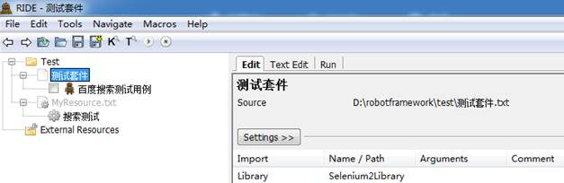

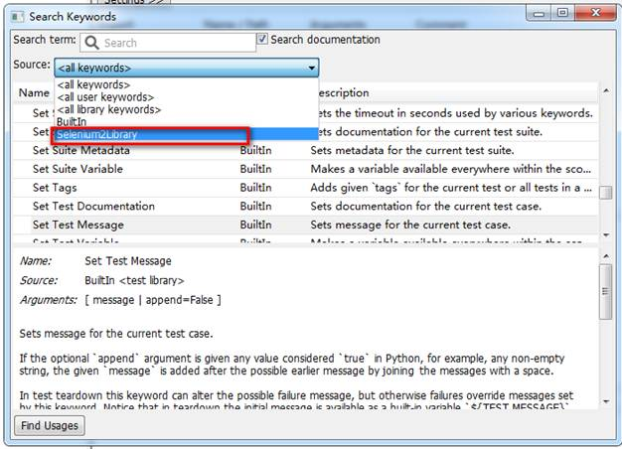

4.3导入自己编写的库

比如说有些功能想自己编写，比如说如下代码，想要导入实现校验url的功能，文件名为Myimport.py（文件名随意取的，最好是英文的），该文件保存在D:\robotframework\MyLibrary，此时需要将该路径添加到**[PYTHON目录]\Lib\site-packages**下的**后缀名为pth**的文件（文件名随意取的，最好是英文的）中。

[复制代码](javascript:void(0);)

# -\*- coding:utf-8 -\*-

"""

自己编写，验证获得一个URL地址的扩展名。

"""

import re

def Matchurl(str0):

u'''

验证url的有效性

'''

str1=re.split("[.]",str0)

listt = ['php','html','asp','jsp']

if str1[-1] in listt:

return "TRUE"

else:

return "FAIL"

if \_\_name\_\_=='\_\_main\_\_':

str\_input='hehe.php'

print match\_url(str\_input)

[复制代码](javascript:void(0);)

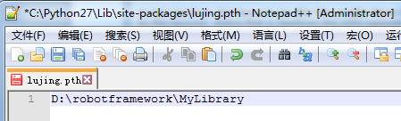

然后重启ride，在测试套件的工作区的右方，点击Library，在弹出框的name栏输入“Myimport”，点击OK即可。

点击F5，即可看到导入自己编写的库。

注意，在Myimport.py文件中编写函数描述时，前面要加u，否则F5查看时，会乱码。

注意，在Myimport.py文件中函数命名为MatchUrl和Match\_Url，在ride中都会解析为Match Url。

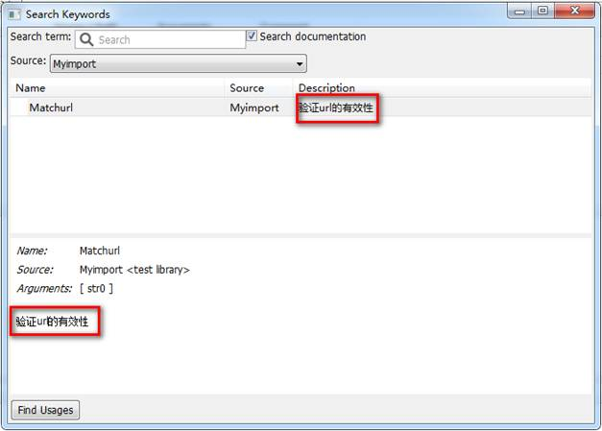

**五，用例编写及执行**

[点击返回目录](https://www.cnblogs.com/yufeihlf/p/5949984.html#test0)

5.1编写百度搜索的测试案例。

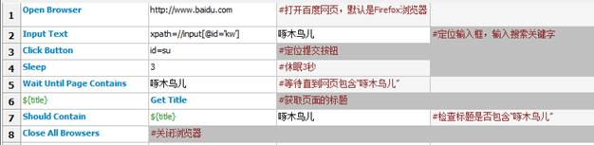

关于selenium2Library的关键字使用，可自行百度“robot framework的selenium2Library的操作手册”，网上大把说明。

这里提一句，关于定位元素，可以通过id，name，xpath，link，css，tag等定位。

Id定位：id=kw

Name定位：name=wd

Xpath定位：xpath=//input[@id='kw']

Link定位：link=link\_text

Css定位：css=#kw

Tag定位：tag=input

具体定位方式跟selenium的如出一辙，可以查看笔者另外一篇博文：[Selenuim+Python之元素定位总结及实例说明](http://www.cnblogs.com/yufeihlf/p/5717291.html)。

5.2分层方法-案例层和流程层分离

如果想改变输入框的输入词，则需要不停的复制case，为了减少冗余，可以做一个简单的分层，把搜索流程剥离成一个关键字，然后再不同的case中调用这个关键字，然后传递不同的参数，以进行不同数据在同一流程下测试。

那如何分层呢？

5.2.1创建User Keyword

先选中case中所有的脚本，右键选择Extract Keyword。

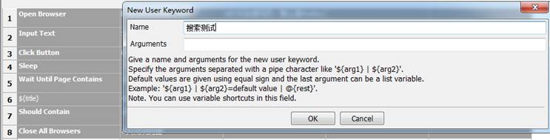

此时左边区域会出现“搜索测试”User Keyword，该User Keyword在测试套件下，一般测试套件不放置User Keyword，建议User Keyword放置在Resource下。

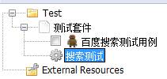

5.2.2创建Resource

如果存在可以不需要创建。

右键项目Test，点击New Resource。

我这里新建的Resource叫做MyResource.txt.

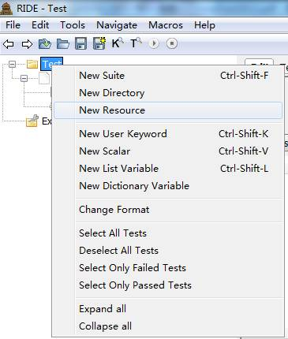

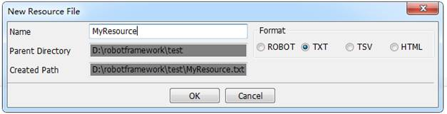

5.2.3将User Keyword移至MyResource下。

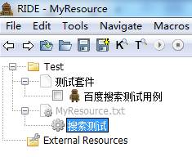

5.2.4User Keyword入参设置

由于搜索数据可变，将其作为入参，变量用${}表示，在settings的Arguments设置，若是有多个入参，那么用|分隔，如${入参1}|${入参1}

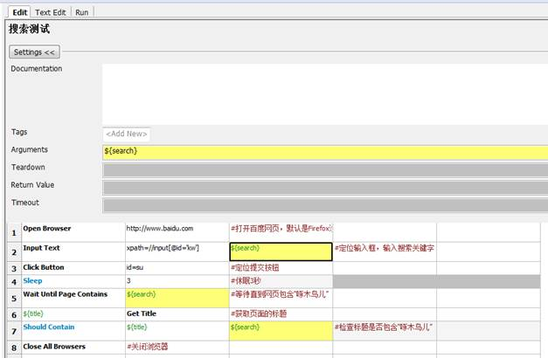

5.2.5导入Resource

需要在测试套件中导入Resource，才能使用该Resource下的User Keyword。这一步别忘了哦。如果之前导入过，则忽略。

在测试套件下的工作区的右方，点击Resource，在弹出框的name栏输入“MyResource.txt”，点击OK即可。

当工作区的Resource那一行蓝色显示，说明导入成功（如果显示红色说明导入不成功，可自行百度解决）。

点击F5快捷键查看，可查看多了一个MyResource.txt的库。

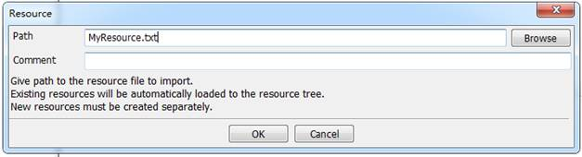

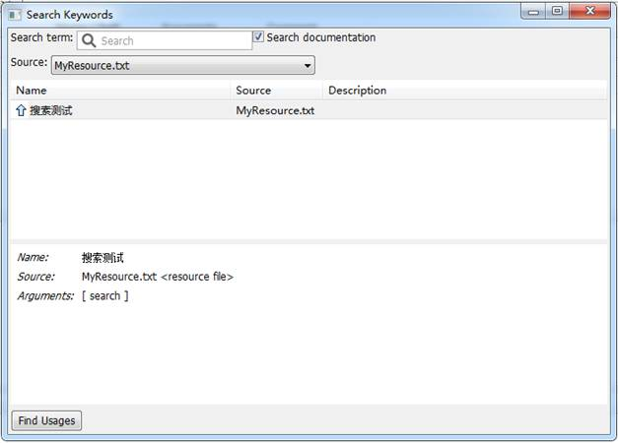

5.2.6查看测试用例

会发现原来的一串表格代码编程“搜索测试”User Keyword，且还有个必须输入的入参。

https://images2015.cnblogs.com/blog/878193/201610/878193-20161012094917093-482796904.jpg

这样可以轻松的添加多个测试案例了。

https://images2015.cnblogs.com/blog/878193/201610/878193-20161012094935765-391949545.jpg

5.3分层方法-流程层和元素层分离

将搜索测试中的内容继续分层，将底层的关键字继续拆分。

5.3.1创建Resource

如果存在可以不需要创建。

右键项目Test，点击New Resource。

我这里新建的Resource叫做ElementResource.txt。

创建之后，记得在MyResource.txt工作区下，导入ElementResource.txt资源哦。如何导入，详见“[5.2.5导入Resource](https://www.cnblogs.com/yufeihlf/p/5949984.html#test525)”。

5.3.2创建User Keyword

选中Open Browser那一行，右键选择Extract Keyword。

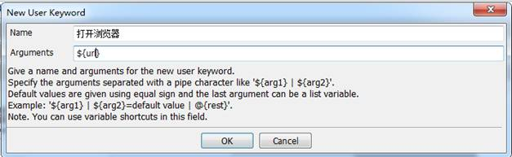

5.3.3将User Keyword移至ElementResource.txt下。

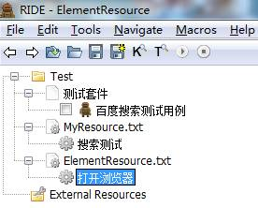

5.3.4将“打开浏览器”的入参值由“http://www.baidu.com”改为${url}

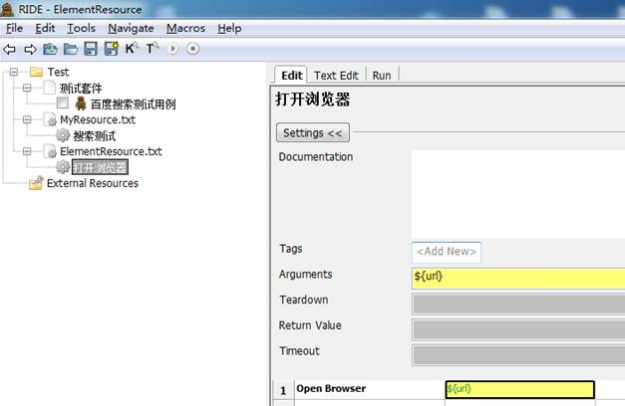

此时，搜索测试中，打开浏览器的入参输入框显示红色，说明必须有一个入参，可以填写“http://www.baidu.com”。

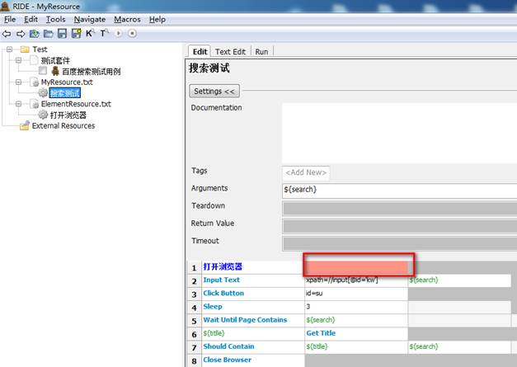

5.3.5剩余关键字

剩余关键字重复5.3.2-5.3.4操作。

输入搜索关键字

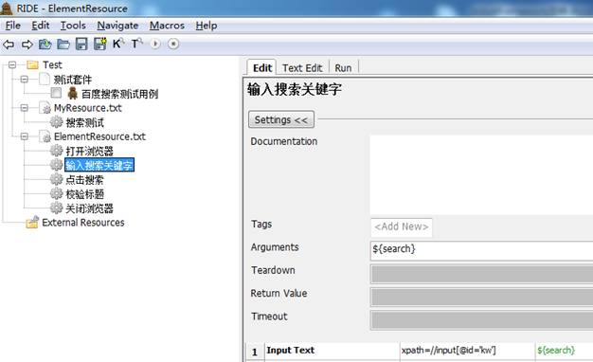

点击搜索

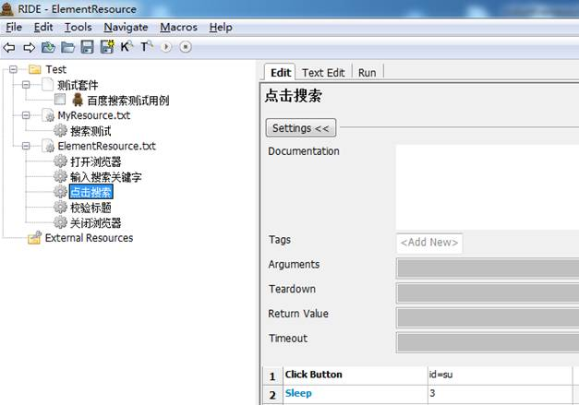

校验标题

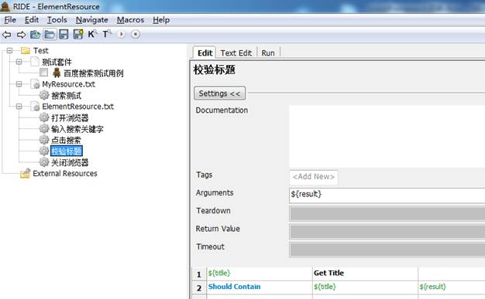

关闭浏览器

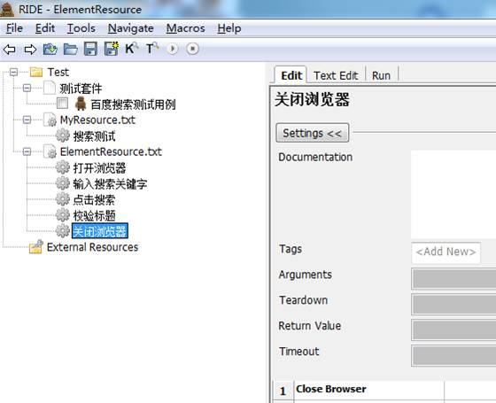

而此时搜索测试页面如下：

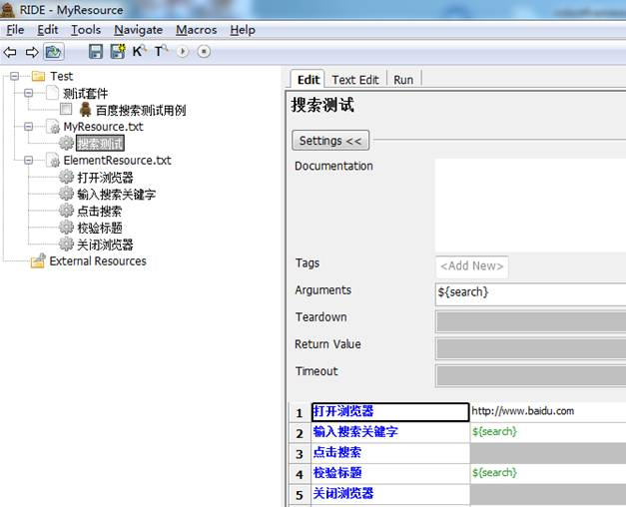

5.4运行测试用例

选中需要运行的用例，点击运行按钮。

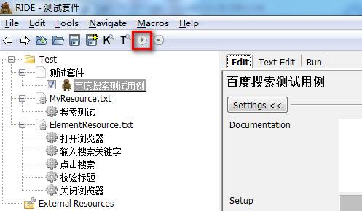

可以在Run区查看到用例执行情况。

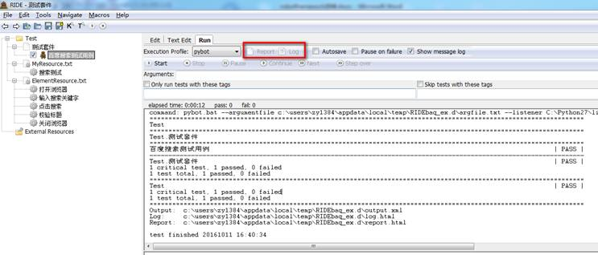

点击Report（或者直接复制下方的url），可以查看到测试报告，绿底表示测试通过。

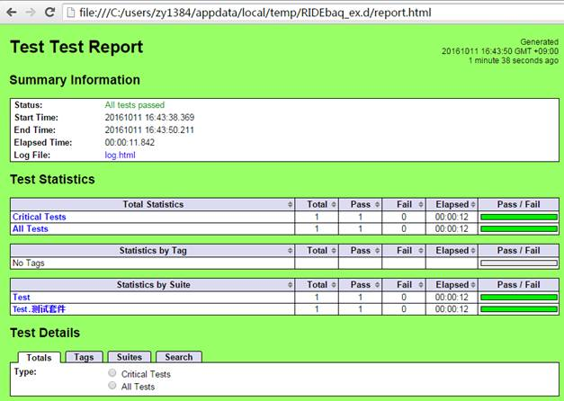

点击Log（或者直接复制下方的url）。

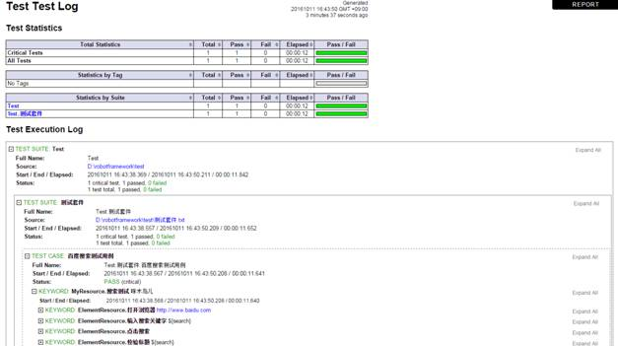

[**学习Robot Framework必须掌握的库—-BuiltIn库**](https://www.cnblogs.com/yufeihlf/p/5946332.html)

     作为一门表格语言，为了保持简单的结构，RF没有像别的高级语言那样提供类似if else while等内置关键字来实现各种逻辑功能，而是提供给了用户BuiltIn库。如果用户想在测试用例中实现比较复杂的逻辑，那就需要对BuiltIn中的重要关键字有一些了解。另外，BuiltIn库中还封装了很多常见方法和能够控制RF运行状态的关键字，如果想用好RF，一定要对BuiltIn库中的函数有一个比较全面的理解。下面就带着大家认识一下BuiltIn库中比较重要的关键字。

**Evaluate 关键字：**

如果你需要进行一些数值运算并得到结果，你就需要用到Evaluate关键字。Evaluate会把你想要计算的表达式直接传递给Python，并把Python的计算结果返回给你。这是最经常要用到的。

**Should 系列关键字：**

Should系列关键字是Should打头的一系列关键字。

Should Be Empty  
Should Be Equal

Should Be Equal As Integers   
Should Be Equal As Numbers

Should Be Equal As Strings  
Should Be True

Should Contain  
Should Contain X Times  
Should End With  
Should Match

Should Match Regexp   
Should Not Be Empty  
Should Not Be Equal  
Should Not Be Equal As Integers  
Should Not Be Equal As Numbers  
Should Not Be Equal As Strings  
Should Not Be True  
Should Not Contain  
Should Not End With  
Should Not Match   
Should Not Match Regexp  
Should Not Start With  
Should Start With

**这些关键字都是用作判断时用的，每个用例都会用到，比如我们的执行结果得到了一个字符串，我们要判断这个字符串要与一个预期字符串相等，否则用例就无法通过，这时候，肯定会用上Should Be Equal As String**

**关键字，其它关键字我们通过关键字的名字就能顾名思义，知道它的作用。**

点击F5可查看某个函数的具体用法。

如Should Contain有两个入参，下方还有具体的说明。

Should Contain item1 item2  ：item2要在item1里，比如说item1为hello  item2为he  则通过。

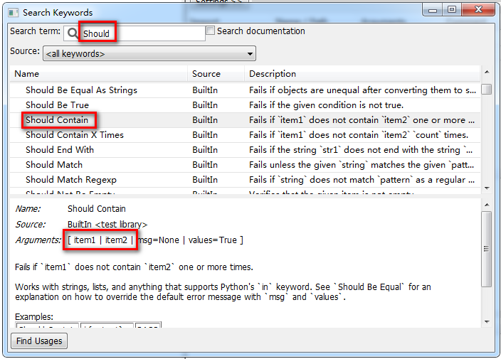

**Convert To系列关键字：**

Convert To Binary  
Convert To Boolean  
Convert To Hex   
Convert To Integer   
Convert To Number   
Convert To Octal   
Convert To String

做类型转换，将某个值转换为相对应的类型。

**Run keyword系列关键字：**

Run Keyword If  
Run Keyword If All Critical Tests Passed  
Run Keyword If All Tests Passed  
Run Keyword If Any Critical Tests Failed  
Run Keyword If Any Tests Failed  
Run Keyword If Test Failed  
Run Keyword If Test Passed  
Run、Keyword If Timeout Occurred

这些关键字能根据一个判断条件的真假来看是否执行关键字。一般使用这些关键字来实现高级语言中的ifelse功能。最常用的是Run Keyword If 和 Run Keyword unless 他们俩实现的效果正好相反。

**Exit For Loop关键字：**

用作退出循环，一般和Run Keyword If关键字联合使用，来实现条件退出。

**Wait Until Keyword Succeeds关键字：**

这是一个将异步调用变为同步调用的关键字。举一个例子：如果call某个WebService，并且需要得到返回结果才能做下一部操作。我们就会用到这个关键字。

BuiltIn库里还有很多宝贝

比如日期相关的关键字GetTime。

让测试暂停的Sleep等。都相当有用。

RF目前仅有2个内置关键字：FOF 和 IN，来实现循环结构。功能还是比较弱的。

了解关键字的用法，直接点击F5，在Search term中，输入关键字，按回车键，可以在下方对这个关键字的入参用法进行说明，还在等什么，赶紧用起来，加油哦。

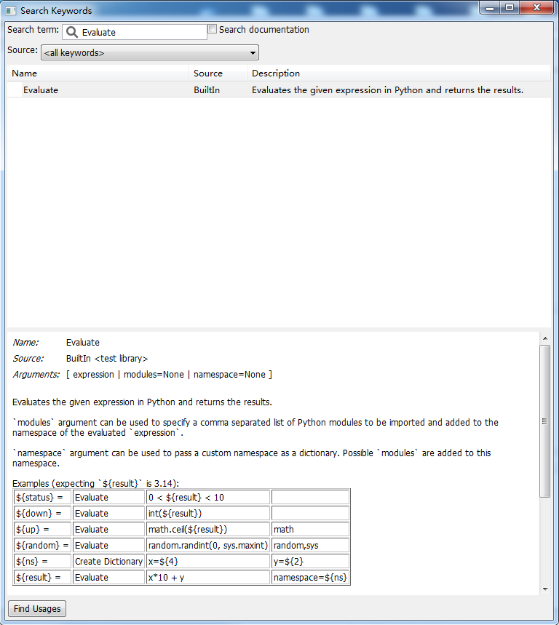

分类: [RobotFramework](https://www.cnblogs.com/yufeihlf/category/892385.html" \t "_blank)